เอกสารคู่มือการใช้งาน
ระบบประเมินรายปีของบุคลากรสายสนับสนุน
สำหรับ ผู้ใช้บริการ

คณะแพทยศาสตร์ มหาวิทยาลัยธรรมศาสตร์
สารบัญ
 | หน้า
สารบัญ………………………………………………………………………………...……….… | 2
สารบัญรูป………………………………………………………………………………….….…. | 3
1 บทนำ…………………………………………………………………………………….…….. | 5
1.1 วัตถุประสงค์และขอบเขต....………………………………………………………… | 5
2 มาตรฐานการใช้งานโปรแกรม........................................…………………...……………….... | 6
2.1 สัญลักษณ์และความหมายที่ใช้งานในโปรแกรม………………..………………..…. | 6
2.2 ปุ่มคำสั่งการทำงานที่ปรากฏในเมนู……………………………………………….... | 7
3 สิทธิ์ในการเข้าถึงระบบงาน………………………………………………………………….... | 8
3.1 ขั้นตอนในการเข้าสู่ระบบงาน............………………………………..…………….. | 8
4 การใช้งานระบบประเมินรายปีของบุคลากรสายสนับสนุน.......................................................... | 13
4.1 หน้าหลัก…...……………………………………………………………………...… | 13
4.2 การประเมินผลการปฏิบัติราชการ.............................................................................. | 14
4.2.1 ผลสัมฤทธิ์........................................................................................................ | 16
4.2.2 สมรรถนะ........................................................................................................... | 19
4.3 รายงาน…...…………………………………………………..…………………...… | 24
4.4 ออกจากระบบ………………………………………………..…………………...… | 27

สารบัญรูป
รูปที่ | หน้า
3.1 แสดงหน้าจอหลัก................................................................................................................ | 8
3.2 แสดงการคลิกเลือก คณะแพทยศาสตร์....…………………………………..............….…. | 8
3.3 แสดงหน้าจอเว็บคณะแพทยศาสตร์..................................................................................... | 9
3.4 แสดงหน้าจอของเมนู Intranet...………...…….................................................................. | 10
3.5 แสดงหน้าจอการเข้าสู่ระบบของโปรแกรม…………………...………………….…….… | 10
3.6 แสดงหน้าจอแจ้งเตือนกรณีกรอกชื่อเข้าระบบและรหัสผ่าน ไม่ถูกต้อง................................. | 11
3.7 แสดงหน้าจอแจ้งเตือนกรณีกรอกชื่อเข้าระบบและรหัสผ่าน ถูกต้อง.…………..…...….... | 11
4.1 คลิกเลือกระบบประเมินรายปีบุคลากร………………………….………...…...............…. | 13
4.2 หน้าจอหลักของระบบประเมินรายปีบุคลากร………….………………………….…....... | 13
4.3 หน้าจอเมนูประวัติบุคลากร...........................................…..…...………...…………........... | 14
4.4 หน้าจอบันทึกชื่อผู้รับการประเมิน……………………………………...…...…….…....… | 14
4.5 หน้าจอแก้ไขชื่อผู้รับการประเมิน..………...….....…...……...….....…............................... | 15
4.6 pop up ยืนยันการลบข้อมูล………………………………………...……...…………..….. | 15
4.7 หน้าจอประเภทการประเมิน…….………………..….………………..………….…….… | 16
4.8 หน้าจอประเมินผลสัมฤทธิ์................................………………………………...………... | 16
4.9 หน้าจอบันทึกข้อมูลการประเมินผลสัมฤทธิ์…..………….………….……….……….….. | 17
4.10 หน้าจอแสดงข้อมูลการประเมินผลสัมฤทธิ์.….....………….………….………..…….… | 17
4.11 หน้าจอแก้ไขข้อมูลการประเมินผลสัมฤทธิ์…………………………….…………….…. | 18
4.12 Pop up ยืนยันการลบข้อมูล…………....…………………....………....………………… | 18
4.13 หน้าจอประเภทสมรรถนะ……………....…………………....……….………………… | 19
4.14 หน้าจอประเมิน สมรรถนะหลักมหาวิทยาลัยธรรมศาสตร์……….…...………………… | 19
4.15 หน้าจอแก้ไขข้อมูลการประเมิน สมรรถนะหลักมหาวิทยาลัยธรรมศาสตร์....................... | 20
4.16 หน้าจอแสดงผลหลังแก้ไขข้อมูล………………………………………………….......… | 20
4.17 หน้าจอประเมิน สมรรถนะในการเป็นมือชีพ ระดับบริหาร..…………………………..... | 21
4.18 หน้าจอแก้ไขข้อมูลการประเมิน สมรรถนะในการเป็นมือชีพ ระดับบริหาร…………….. | 21
4.19 หน้าจอแสดงผลหลังแก้ไขข้อมูล……………….……………………………………...... | 22
4.20 หน้าจอประเมิน สมรรถนะประจำตำแหน่ง………………….….…………...……….…. | 22
4.21 หน้าจอแก้ไขข้อมูลการประเมิน สมรรถนะประจำตำแหน่ง……….……………………. | 23
4.22 หน้าจอแสดงผลหลังแก้ไขข้อมูล……………………....................................................... | 23
สารบัญรูป (ต่อ)
รูปที่ | หน้า
4.23 หน้าจอค้นหาข้อมูล………...…...………...…………...........…...………...…………...... | 24
4.24 เป็นกรณีที่ยังไม่มีการประเมินจากผู้ประเมินขั้นต้น หรือ ผู้ประเมินหลัก…..…………… | 25
4.25 เป็นกรณีที่มีการประเมินจากผู้ประเมินขั้นต้น หรือ ผู้ประเมินหลักแล้ว.....….....…....….. | 26
4.26 เมนูออกจากระบบ............................................................................................................. | 27

1 บทนำ

คู่มือการใช้งานระบบประเมินรายปีของบุคลากรสายสนับสนุน สำหรับ ผู้ใช้บริการ เป็นการรวบรวมวิธีการใช้งานระบบทุกขั้นตอน ตั้งแต่การใช้งานโปรแกรมที่เป็นงานที่เกิดขึ้นประจำวัน และรายงานต่างๆ เป็นต้น ภายในเนื้อหาจะประกอบด้วยขั้นตอนตามเมนูหลัก และลำดับไปจนถึงเมนูย่อยต่าง ๆ

1.1 วัตถุประสงค์และขอบเขต
คู่มือการใช้งานระบบประเมินรายปีของบุคลากรสายสนับสนุน สำหรับ ผู้ใช้บริการ จัดทำขึ้นเพื่อแนะนำการใช้งานในระบบให้แก่บุคลากร ผู้มีส่วนเกี่ยวข้องกับระบบประเมินรายปีของบุคลากรสายสนับสนุน สำหรับ ผู้ใช้บริการ ให้มีความเข้าใจและสามารถใช้งานระบบได้อย่างถูกต้องและรวดเร็ว พร้อมทั้งเรียนรู้และสามารถแก้ไขปัญหาเบื้องต้น เพื่อไม่ให้การทำงานในระบบหยุดชะงัก ก่อนที่จะติดต่อให้ผู้มีหน้าที่รับผิดชอบระบบโดยตรงมาแก้ไข คู่มือการใช้งานเล่มนี้จะอธิบายขั้นตอนการทำงาน รวมทั้งได้อธิบายรายละเอียด ต่าง ๆ ที่เกี่ยวข้องกับระบบ เพื่อให้ผู้ใช้งานระบบนำมาใช้งานได้อย่างมีประสิทธิผล และประสิทธิภาพมากยิ่งขึ้น

คู่มือการใช้งานระบบประเมินรายปีของบุคลากรสายสนับสนุน สำหรับ ผู้ใช้บริการ เล่มนี้ จะครอบคลุมถึงระบบงานย่อยต่างๆ ที่มีการทำงานเชื่อมโยงข้อมูลซึ่งกันและกัน ได้แก่

ชื่อเมนูใหญ่ | ชื่อเมนูย่อย
หน้าหลัก | -
การประเมินผลการปฏิบัติราชการ | -
รายงาน | -
ออกจากระบบ | -

ทั้งนี้ คณะผู้จัดทำคู่มือการใช้งานระบบประเมินรายปีของบุคลากรสายสนับสนุน สำหรับ ผู้ใช้บริการ มุ่งเน้นที่จะใช้ภาษาที่อ่านง่าย และสามารถเรียนรู้การจัดการระบบได้อย่างถูกต้องและรวดเร็ว คณะผู้จัดทำหวังเป็นอย่างยิ่งว่า ผู้อ่านทุกท่านจะได้รับประโยชน์จากการอ่านและศึกษารายละเอียดจากคู่มือเล่มนี้ เพื่อนำไปใช้ประกอบกับการทำงานในระบบได้เป็นอย่างดี

2 มาตรฐานการใช้งานโปรแกรม

การใช้งานระบบจะมีพื้นฐานการใช้งานคล้ายกับการใช้งาน Microsoft Windows ในบางส่วน สามารถใช้งานได้ทั้งคีย์บอร์ด และเมาส์
คีย์บอร์ด (Key Board) ใช้ในการพิมพ์ตัวอักษร นอกจากนี้ยังใช้ในการกำหนดการทำงานต่างๆ ประกอบไปด้วย
การใช้แป้นตัวเลขและลูกศร ( , , , )
การใช้แป้น < Tab > ในการเลื่อนช่องการกรอกข้อมูล
การใช้แป้น Grave Accent(') ในการเปลี่ยนภาษา

เมาส์ (Mouse) ใช้ในการเลือกรายการ หรือการชี้ไปยังตำแหน่งที่ต้องการซึ่งมีรายละเอียดดังนี้
การคลิก หมายถึง การกดเมาส์ 1 ครั้ง โดยทั่วไปแล้วเมาส์จะมี 2 ปุ่ม คือ ซ้ายและขวา แต่ที่ใช้ในโปรแกรมจะเป็นการกดด้านซ้าย
การดับเบิลคลิก หมายถึง การกดเมาส์ทางด้านซ้าย 2 ครั้งติดต่อกัน

2.1 สัญลักษณ์และความสามารถที่ใช้งานในโปรแกรม
สัญลักษณ์ | ความสามารถในการใช้งาน
 | เมื่อคลิก 1 ครั้ง จะเป็นการแสดงข้อมูลทั้งหมดตามหัวข้อนั้นๆ
จะมีการทำงานอยู่ 2 กรณี คือ
- สามารถกรอกข้อมูลลงไปได้ แต่สัญลักษณ์นี้จะหาตัวอักษรที่ใกล้เคียงกับการกรอกข้อมูลมาโชว์ให้เสมอ เพื่อสะดวกต่อการค้นหา
- เมื่อคลิกที่สัญลักษณ์ 1 ครั้ง จะเป็นการเรียกข้อมูลจากฐานข้อมูลมาโชว์ เพื่อให้เลือกตามความต้องการ
 | เมื่อคลิกตรงลูกศรที่ชี้ลง 1 ครั้ง จะเป็นการเลือกข้อมูลที่มีอยู่ เมื่อต้องการข้อมูลไหนก็คลิกเลือก 1 ครั้ง ข้อมูลที่เลือกนั้นก็จะมาโชว์ที่ช่องกรุณาเลือก ถ้าไม่เลือก แสดงว่าต้องการทั้งหมด
เป็นช่องว่าง ที่มีการทำงาน 2 คือ
- สามารถกรอกข้อมูลวันที่ได้ โดยกรอกเป็นตัวเลข
- สามารถกรอกข้อมูลทั่วไปได้
 | สัญลักษณ์ที่ผู้ใช้สามารถเลือกได้หลายตัวเลือก
* (เครื่องหมายดอกจันทร์) | จะแสดงต่อจากช่องที่ให้กรอกข้อมูล เพื่อแสดงว่าข้อมูลนั้นจำเป็นต้องกรอก ห้ามว่างโดยเด็ดขาด
 | สัญลักษณ์ที่ผู้ใช้ต้องเลือกอันใดอันหนึ่ง หากไม่เลือกเลย จะมีการแจ้งเตือน

2.2 ปุ่มคำสั่งการทำงานที่ปรากฏในเมนู
ชื่อปุ่มคำสั่ง | หน้าที่
เพิ่มข้อมูล | ใช้เพื่อต้องการเพิ่มข้อมูล
ค้นหา | ใช้เพื่อค้นหาข้อมูลตามเงื่อนไขที่ต้องการ
บันทึก | ใช้ในการบันทึกข้อมูลหลังจากการกรอกข้อมูลเสร็จเรียบร้อยแล้ว
แก้ไข | ใช้ในการแก้ไขข้อมูลที่เคยมีการบันทึกแล้ว
กลับ | ใช้ยกเลิกการกระทำข้อมูลข้างต้น เช่น หน้าบันทึก แก้ไข เป็นต้น
 | สัญลักษณ์ที่แสดงให้ผู้ใช้บริการเห็นว่า ข้อมูลดังกล่าวไม่สามารถลบได้ หรือ คะแนนของหัวหน้า น้อยกว่าค่าคาดหวัง
 | สัญลักษณ์ที่แสดงให้ผู้ใช้บริการเห็นว่า ข้อมูลดังกล่าวมี คะแนนของหัวหน้า มากกว่าค่าคาดหวัง
 | สัญลักษณ์ที่แสดงให้ผู้ใช้บริการเห็นว่า ข้อมูลดังกล่าว สามารถแก้ไขข้อมูลได้
 | สัญลักษณ์ที่แสดงให้ผู้ใช้บริการเห็นว่า ข้อมูลดังกล่าว สามารถเข้าดูรายละเอียดด้านในได้
 | สัญลักษณ์ที่แสดงให้ผู้ใช้บริการเห็นว่า สามารถปริ้นรายงานที่แสดง ณ ปัจจุบันได้

3 สิทธิ์ในการเข้าถึงระบบงาน

การเริ่มต้นการใช้งานระบบประเมินรายปีของบุคลากรสายสนับสนุน ประกอบด้วยขั้นตอนดังนี้

3.1 ขั้นตอนในการเข้าสู่ระบบงาน
ใช้ Internet Explorer ในการเริ่มเข้าใช้งานโดยพิมพ์ www.med.tu.ac.th คลิกค้นหา จะแสดงหน้าจอหลักของคณะแพทยศาสตร์ มหาวิทยาลัยธรรมศาสตร์ จากนั้นให้เลื่อน Scroll bar ลงมาด้านล่างสุด ดังรูปที่ 3.1
รูปที่ 3.1 แสดงหน้าจอหลัก

รูปที่ 3.2 แสดงการคลิกเลือก คณะแพทยศาสตร์

เข้าสู่หน้าจอเว็บคณะแพทยศาสตร์ ให้คลิกเลือกเมนู Intranet ทางด้านซ้ายของหน้าจอ แสดงดังรูปที่ 3.3
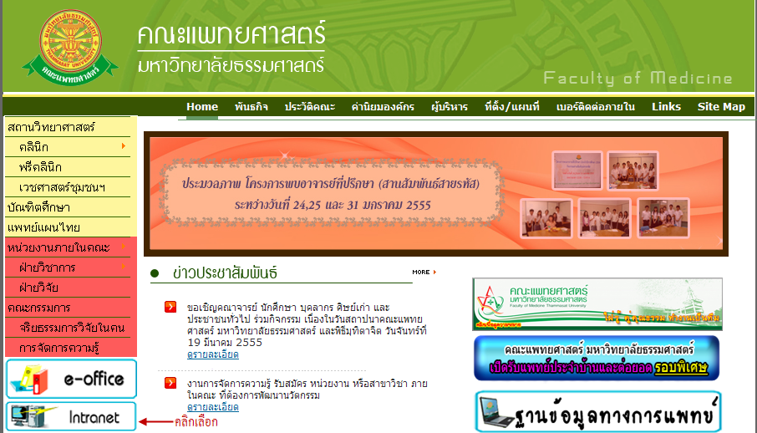
รูปที่ 3.3 แสดงหน้าจอเว็บคณะแพทยศาสตร์

เมื่อคลิกเข้าสู่ เมนู Intranet แล้ว จะแสดงหน้าจอดังรูปที่ 3.4 ให้คลิกเลือกที่ งานบริหาร
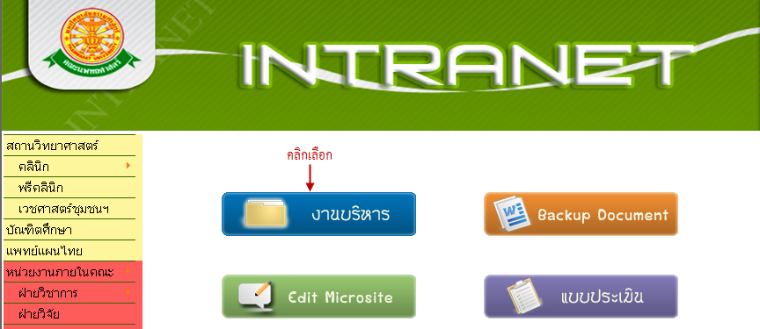
รูปที่ 3.4 แสดงหน้าจอของเมนู Intranet
จากนั้นจะเข้าสู่ หน้าโปรแกรม จะเป็นหน้าสิทธิ์เข้าถึงระบบงาน ซึ่งผู้ใช้จะต้องมี ชื่อเข้าระบบ และรหัสผ่าน เพื่อใช้งานโปรแกรม จะแสดงดังรูปที่ 3.5
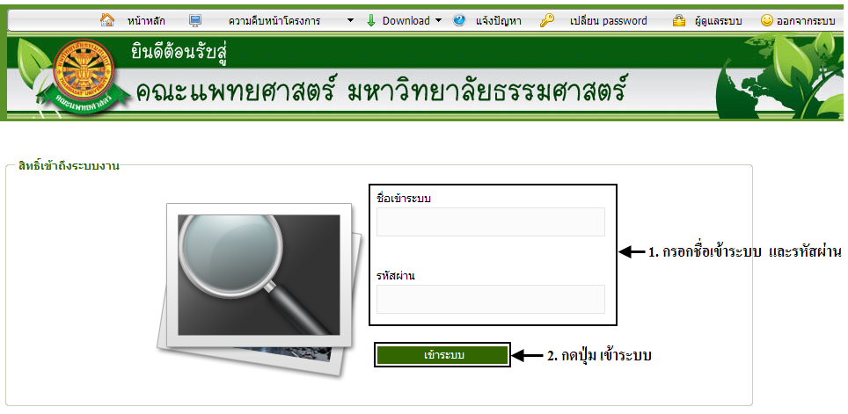
รูปที่ 3.5 แสดงหน้าจอการเข้าสู่ระบบของโปรแกรม

ในกรณีที่กรอกชื่อเข้าระบบและรหัสผ่าน ไม่ถูกต้อง จะแสดงหน้าจอแจ้งเตือนดังรูปที่ 3.6
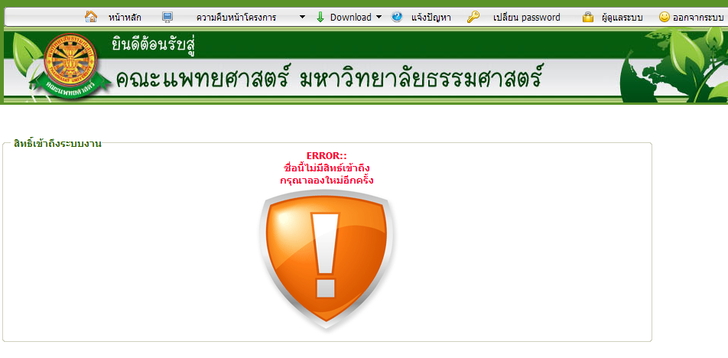
รูปที่ 3.6 แสดงหน้าจอแจ้งเตือนกรณีกรอกชื่อเข้าระบบและรหัสผ่าน ไม่ถูกต้อง
ในกรณีที่กรอกชื่อเข้าระบบและรหัสผ่าน ถูกต้อง จะแสดงหน้าจอแจ้งเตือนดังรูปที่ 3.7
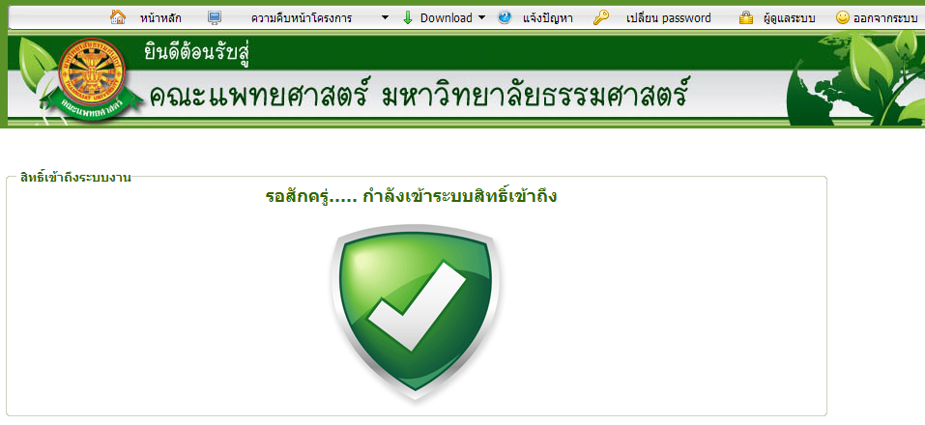
รูปที่ 3.7 แสดงหน้าจอแจ้งเตือนกรณีกรอกชื่อเข้าระบบและรหัสผ่าน ถูกต้อง

4 การใช้งานระบบประเมินรายปีของบุคลากรสายสนับสนุน
เมื่อคลิกเลือกเมนูระบบประเมินรายปีของบุคลากรสายสนับสนุน จะมีเมนูหลักและเมนูย่อย ซึ่งจะอธิบายแต่ละเมนูการใช้งานตามเมนูต่างๆ ในหัวข้อย่อยต่อไปนี้
- หน้าหลัก
- การประเมินผลการปฏิบัติราชการ
- รายงาน
- ออกจากระบบ
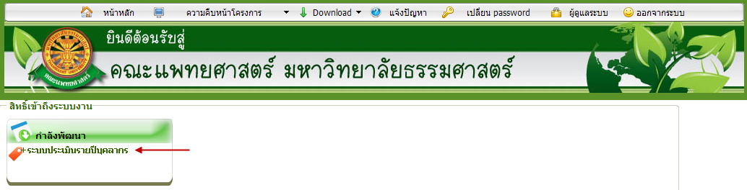
รูปที่ 4.1 คลิกเลือกระบบประเมินรายปีบุคลากร
4.1 หน้าหลัก
เมื่อคลิกเลือกเมนูระบบประเมินรายปีบุคลากร จะเข้าสู่หน้าจอหลักของระบบ ดังรูปที่ 4.2 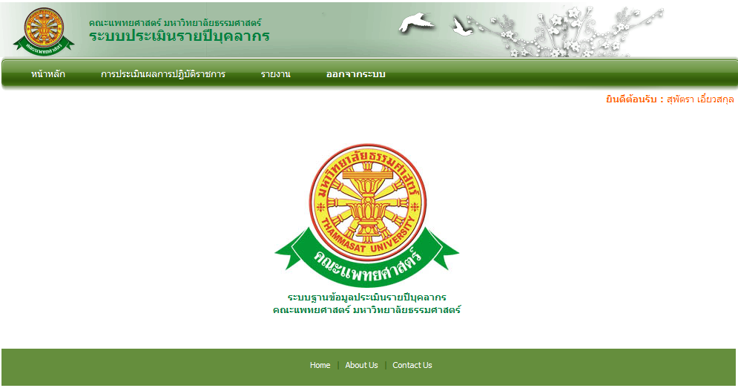
รูปที่ 4.2 หน้าจอหลักของระบบประเมินรายปีบุคลากร

  - การประเมินผลการปฏิบัติราชการ
เมื่อคลิกเลือกเมนูการประเมินผลการปฏิบัติราชการ จะเข้าสู่หน้าจอรายงานข้อมูลการประเมิน ดังรูปที่ 4.3
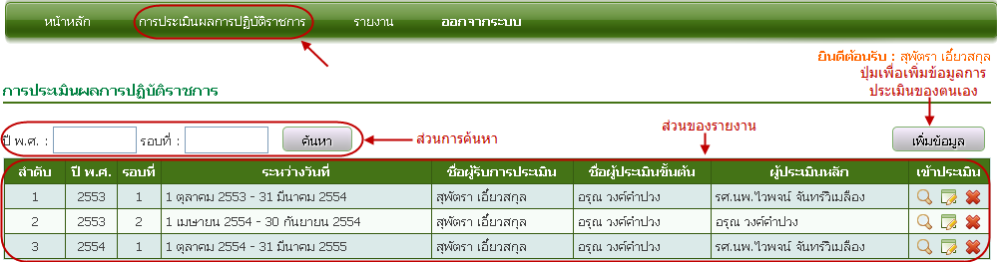
รูปที่ 4.3 หน้าจอเมนูประวัติบุคลากร
- เพิ่มข้อมูล
- หากต้องการเพิ่มข้อมูล ให้คลิกปุ่ม เพิ่มข้อมูล จากรูปที่ 4.3 จากนั้น จะเข้าสู่หน้าจอบันทึกชื่อผู้รับการประเมิน เพื่อบันทึกชื่อผู้รับการประเมินในแต่ละ รอบ / ปีการศึกษา ดังรูปที่ 4.4 โดยผู้ใช้บริการจะสามารถบันทึกได้เฉพาะ ข้อมูล ปี พ.ศ. ชื่อผู้ประเมินขั้นต้น และ ชื่อผู้ประเมินหลัก ของตนเองเท่านั้น จะไม่สามารถบันทึกให้ผู้อื่นได้
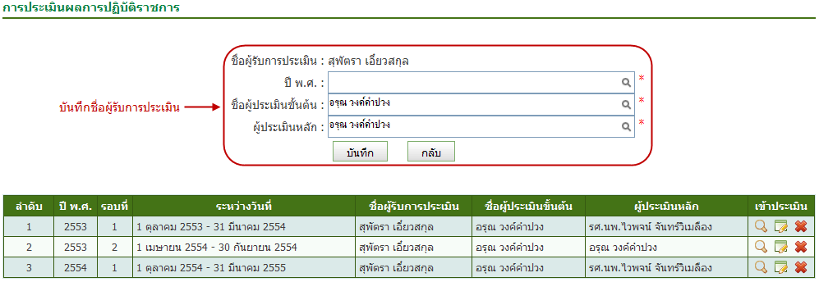
รูปที่ 4.4 หน้าจอบันทึกชื่อผู้รับการประเมิน

- แก้ไข
- หากต้องการแก้ไขชื่อผู้รับการประเมิน ให้คลิกปุ่ม จากรูปที่ 4.3 จากนั้น จะเข้าสู่หน้าจอแก้ไขชื่อผู้รับการประเมิน ดังรูปที่ 4.5 โดยผู้ใช้บริการสามารถแก้ไขได้เฉพาะ ปี พ.ศ. ชื่อผู้ประเมินขั้นต้น และ ชื่อผู้ประเมินหลัก ของตนเองเท่านั้น จะไม่สามารถบันทึกให้ผู้อื่นได้ นอกจากนี้ จะแก้ไขได้ก็ต่อเมื่อ ยังไม่มีการประเมินจากผู้ประเมินขั้นต้น หรือ ผู้ประเมินหลัก เท่านั้น หากมีการประเมินจาก 2 คน ที่กล่าวมานั้น จะไม่สามารถแก้ไขได้
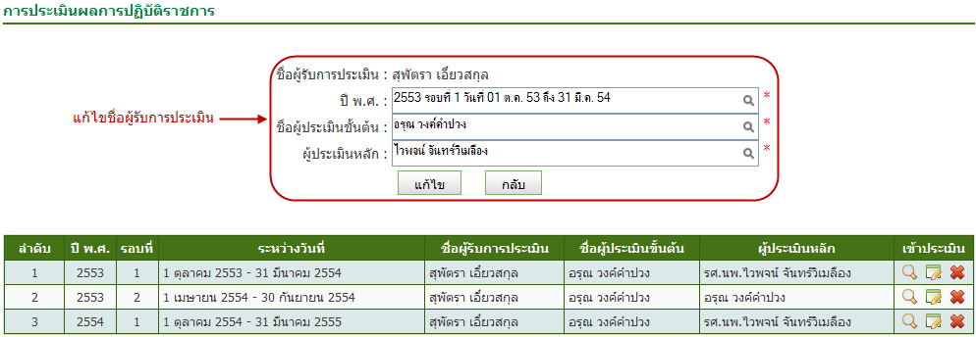
รูปที่ 4.5 หน้าจอแก้ไขชื่อผู้รับการประเมิน
- ลบ
- หากต้องการลบชื่อผู้รับการประเมิน ให้คลิกปุ่ม จากรูปที่ 4.3 จากนั้นระบบจะแสดง pop up เพื่อยืนยันการลบข้อมูลที่เลือก ดังรูปที่ 4.6
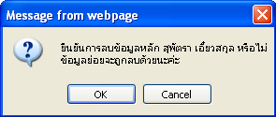
รูปที่ 4.6 pop up ยืนยันการลบข้อมูล

- เข้าประเมิน
- หลังจากบันทึกชื่อผู้รับการประเมินแล้ว ต้องการเข้าไปกรอกข้อมูลการประเมิน ให้คลิกปุ่ม จากรูปที่ 4.3 จากนั้นจะเข้าสู่หน้าจอ ประเภทการประเมิน เพื่อจะเข้าไปประเมินตามประเภทที่ต้องการ ดังรูปที่ 4.7
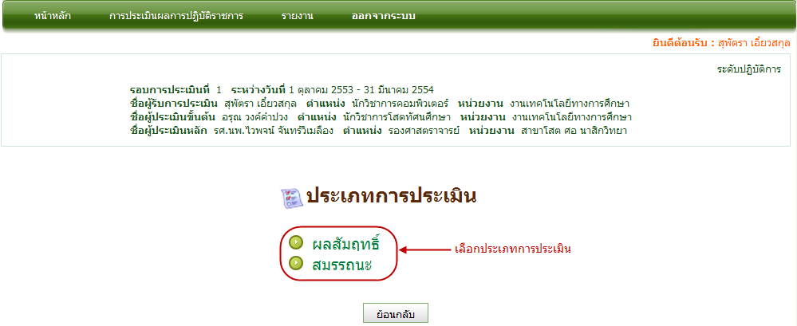
รูปที่ 4.7 หน้าจอประเภทการประเมิน
    - ผลสัมฤทธิ์
บันทึก
- หากต้องการกรอกข้อมูลการประเมินผลสัมฤทธิ์ ให้เลือก ผลสัมฤทธิ์ จากรูปที่ 4.7 จากนั้นระบบจะเข้าสู่หน้าจอประเมินผลสัมฤทธิ์ ดังรูปที่ 4.8
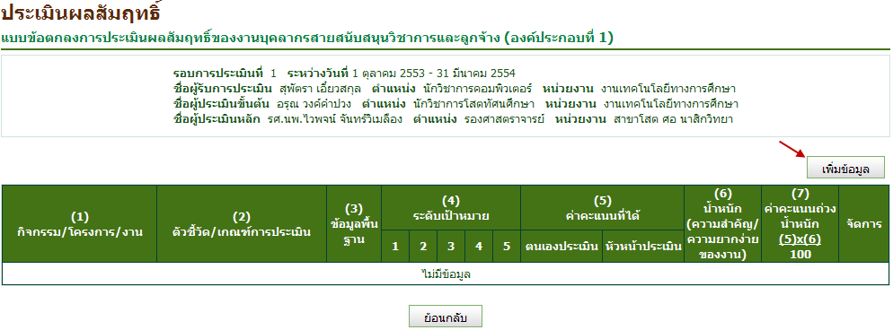
รูปที่ 4.8 หน้าจอประเมินผลสัมฤทธิ์

- หากต้องการบันทึกข้อมูล ให้คลิกปุ่ม เพิ่มข้อมูล จากรูปที่ 4.8 จากนั้น ระบบจะแสดงหน้าจอดังรูปที่ 4.9 เพื่อกรอกข้อมูลการประเมินผลสัมฤทธิ์
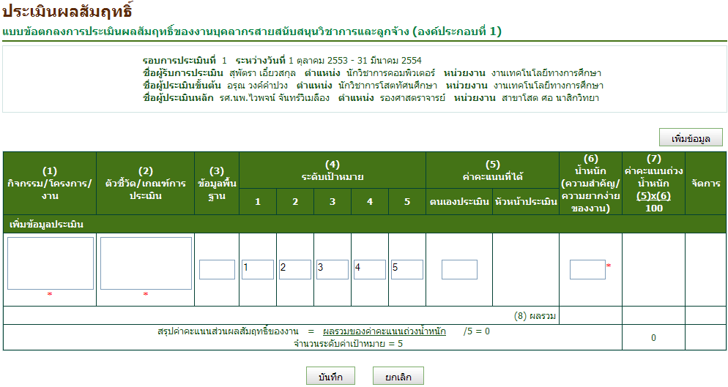
รูปที่ 4.9 หน้าจอบันทึกข้อมูลการประเมินผลสัมฤทธิ์
- เมื่อบันทึกข้อมูลแล้ว ระบบจะแสดงข้อมูลการประเมินผลสัมฤทธิ์ ดังรูปที่ 4.10
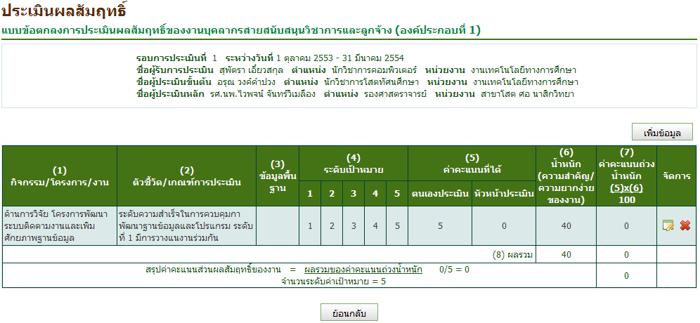
รูปที่ 4.10 หน้าจอแสดงข้อมูลการประเมินผลสัมฤทธิ์

แก้ไข
- หากต้องการแก้ไขข้อมูลการประเมินผลสัมฤทธิ์ ให้คลิกสัญลักษณ์ จากรูปที่ 4.10 จากนั้นระบบจะเข้าสู่หน้าจอแก้ไขข้อมูลการประเมินผลสัมฤทธิ์ ดังรูปที่ 4.11 ในกรณีที่ยังไม่มีการประเมินจากหัวหน้าเท่านั้น
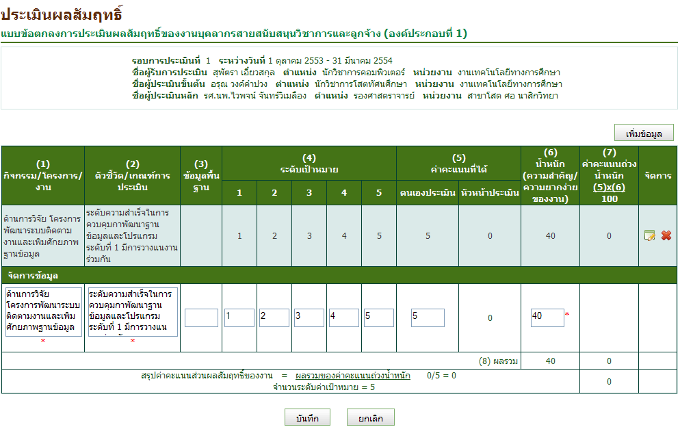
รูปที่ 4.11 หน้าจอแก้ไขข้อมูลการประเมินผลสัมฤทธิ์
ลบ
- หากต้องการลบข้อมูลการประเมินผลสัมฤทธิ์ ให้คลิกสัญลักษณ์ จากรูปที่ 4.10 ในกรณีที่ยังไม่มีการประเมินจากหัวหน้าเท่านั้น ระบบจะแสดง pop up ยืนยันการลบข้อมูล ดังรูปที่ 4.12
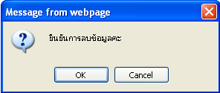
รูปที่ 4.12 Pop up ยืนยันการลบข้อมูล

    - สมรถนะ
สมรรถนะหลักมหาวิทยาลัยธรรมศาสตร์
- หากต้องการกรอกข้อมูลการประเมินสมรรถนะ ให้เลือก สมรรถนะ จากรูปที่ 4.7 จากนั้นระบบจะเข้าสู่หน้าจอประเภทสมรรถนะ ดังรูปที่ 4.13 จากนั้นเลือกสมรรถนะหลักมหาวิทยาลัยธรรมศาสตร์ แล้วกดปุ่ม ต่อไป
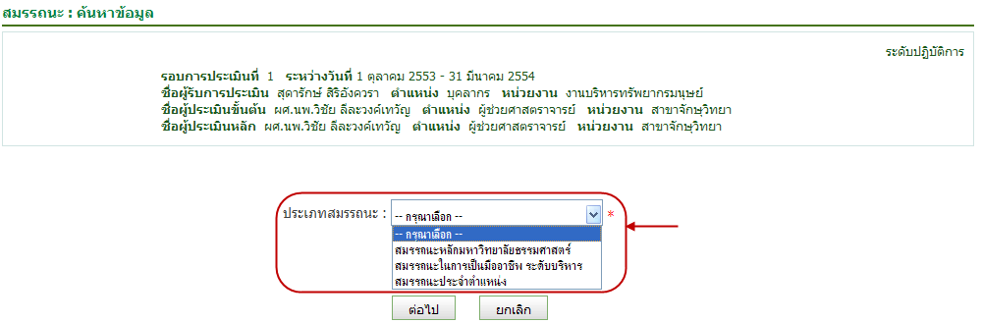
รูปที่ 4.13 หน้าจอประเภทสมรรถนะ
บันทึก
- ระบบจะแสดงหน้าจอบันทึกข้อมูลการประเมิน สมรรถนะหลักมหาวิทยาลัยธรรมศาสตร์ ดังรูปที่ 4.14 ซึ่งจะมีหัวข้อการประเมินรอไว้แล้ว ข้อมูลนี้มาจาก การบันทึกของผู้ดูแลระบบ
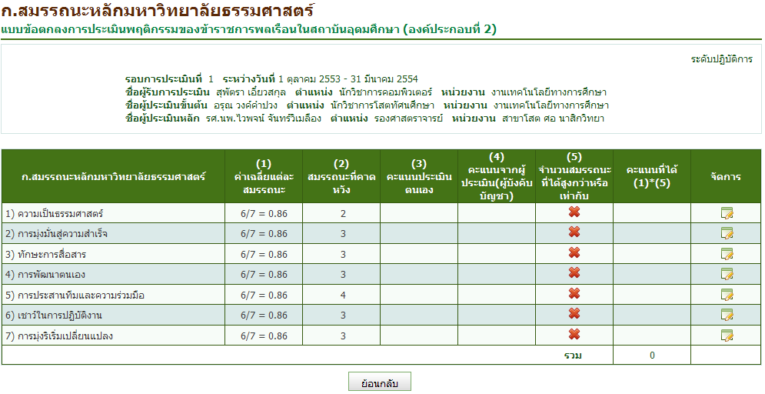
รูปที่ 4.14 หน้าจอประเมิน สมรรถนะหลักมหาวิทยาลัยธรรมศาสตร์

แก้ไข
- หากต้องการแก้ไขข้อมูลการประเมิน สมรรถนะหลักมหาวิทยาลัยธรรมศาสตร์ ให้คลิกสัญลักษณ์ จากรูปที่ 4.14 จากนั้นระบบจะเข้าสู่หน้าจอ ดังรูปที่ 4.15 และเมื่อกดปุ่ม บันทึก ระบบจะแสดงหน้าจอ ดังรูปที่ 4.16
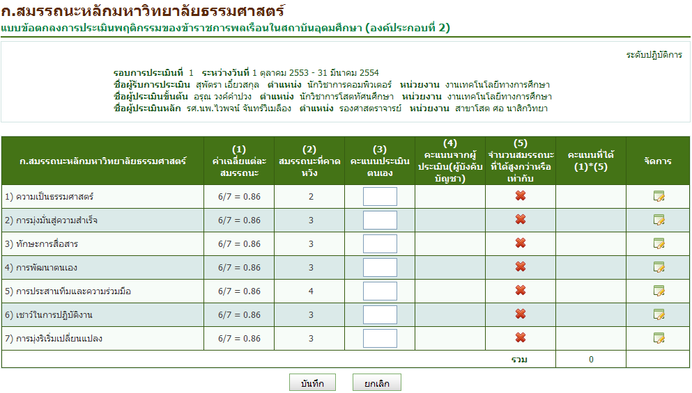
รูปที่ 4.15 หน้าจอแก้ไขข้อมูลการประเมิน สมรรถนะหลักมหาวิทยาลัยธรรมศาสตร์
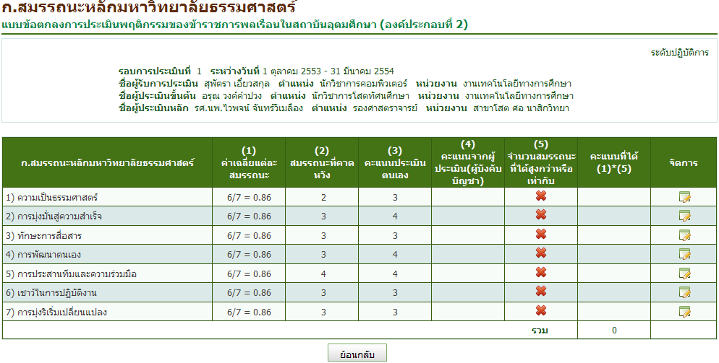
รูปที่ 4.16 หน้าจอแสดงผลหลังแก้ไขข้อมูล

สมรรถนะในการเป็นมืออาชีพ ระดับบริหาร (เฉพาะระดับหัวหน้าขึ้นไป เท่านั้น)บันทึก
- หากต้องการกรอกข้อมูลการประเมิน สมรรถนะในการเป็นมืออาชีพ ให้เลือกประเภทสมรรถนะ จากรูปที่ 4.13 จากนั้นระบบจะเข้าสู่หน้าจอบันทึก ดังรูปที่ 4.17ซึ่งจะมีหัวข้อการประเมินรอไว้แล้ว ข้อมูลนี้มาจาก การบันทึกของผู้ดูแลระบบ
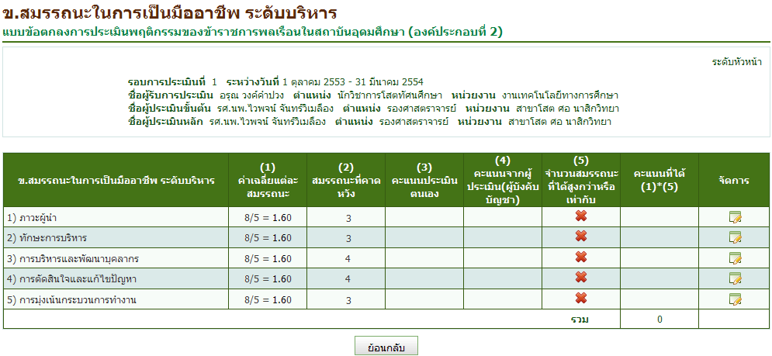
รูปที่ 4.17 หน้าจอประเมิน สมรรถนะในการเป็นมือชีพ ระดับบริหาร
แก้ไข
- หากต้องการแก้ไขข้อมูลการประเมิน สมรรถนะในการเป็นมือชีพ ระดับบริหาร ให้คลิกสัญลักษณ์ จากรูปที่ 4.17 จากนั้นระบบจะเข้าสู่หน้าจอ ดังรูปที่ 4.18 และเมื่อกดปุ่ม บันทึก ระบบจะแสดงหน้าจอ ดังรูปที่ 4.19
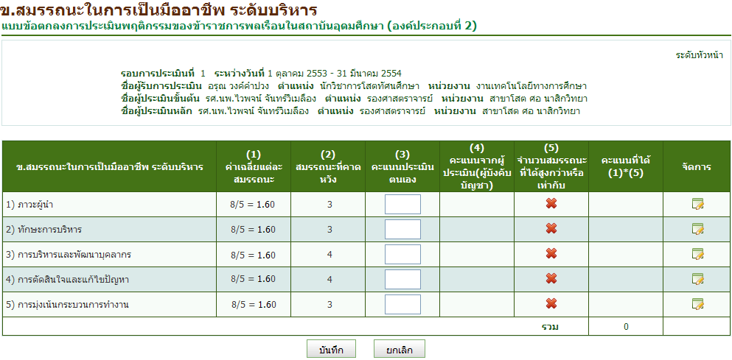
รูปที่ 4.18 หน้าจอแก้ไขข้อมูลการประเมิน สมรรถนะในการเป็นมือชีพ ระดับบริหาร
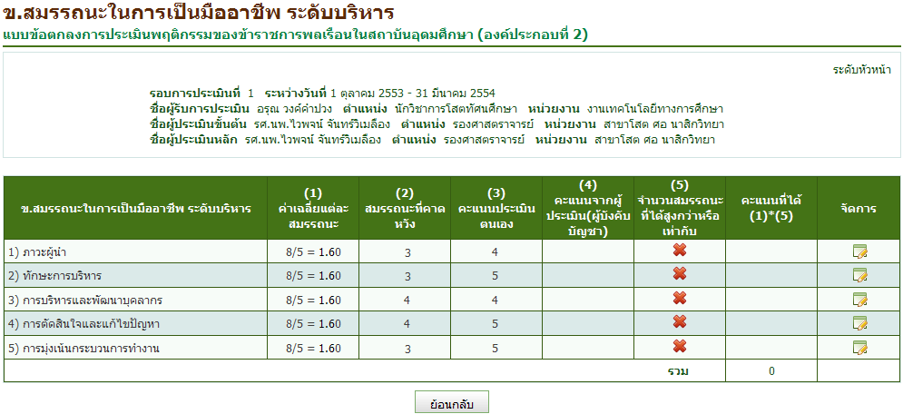
รูปที่ 4.19 หน้าจอแสดงผลหลังแก้ไขข้อมูล
สมรรถนะประจำตำแหน่ง
บันทึก
- หากต้องการกรอกข้อมูลการประเมิน สมรรถนะประจำตำแหน่ง ให้เลือกประเภทสมรรถนะ จากรูปที่ 4.13 จากนั้นระบบจะเข้าสู่หน้าจอบันทึก ดังรูปที่ 4.20 ซึ่งจะมีหัวข้อการประเมินรอไว้แล้ว ข้อมูลนี้มาจาก การบันทึกของผู้ดูแลระบบ
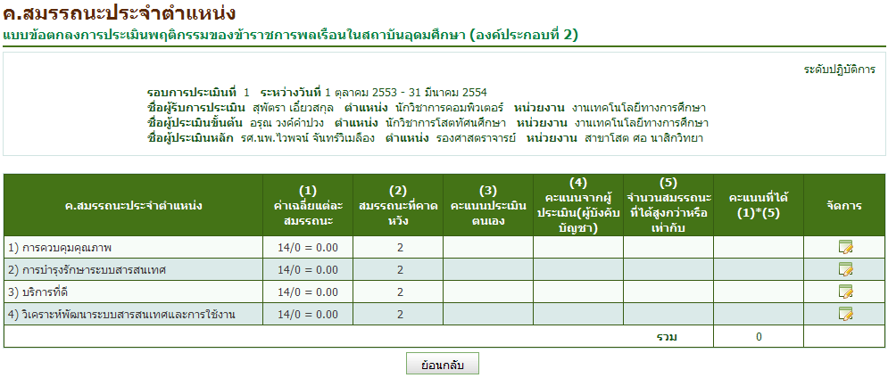
รูปที่ 4.20 หน้าจอประเมิน สมรรถนะประจำตำแหน่ง

แก้ไข
- หากต้องการแก้ไขข้อมูลการประเมิน สมรรถนะประจำตำแหน่ง ให้คลิกสัญลักษณ์ จากรูปที่ 4.20 จากนั้นระบบจะเข้าสู่หน้าจอ ดังรูปที่ 4.21 โดยให้คลิกในช่อง สำหรับหัวข้อที่ต้องการบันทึกและเมื่อกดปุ่ม บันทึก ระบบจะแสดงหน้าจอ ดังรูปที่ 4.22
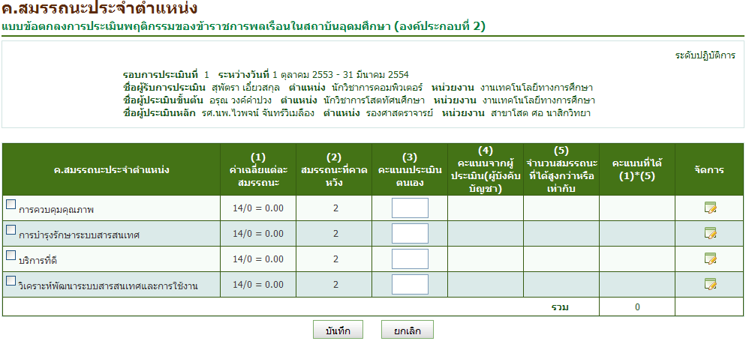
รูปที่ 4.21 หน้าจอแก้ไขข้อมูลการประเมิน สมรรถนะประจำตำแหน่ง
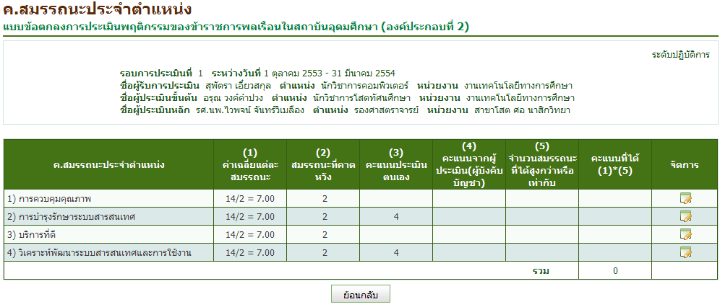
รูปที่ 4.22 หน้าจอแสดงผลหลังแก้ไขข้อมูล

  - รายงาน
เมื่อคลิกเลือกเมนู รายงาน จะเข้าสู่หน้าจอค้นหาข้อมูล สำหรับออกรายงาน ดังรูปที่ 4.23 ซึ่งต้องทำการค้นหาข้อมูลตามเงื่อนไข ระบบจึงจะแสดงรายงาน ดังรูปที่ 4.24 เป็นกรณีที่ยังไม่มีการประเมินจากผู้ประเมินขั้นต้น หรือ ผู้ประเมินหลัก และ ดังรูปที่ 4.25 เป็นกรณีที่มีการประเมินจากผู้ประเมินขั้นต้น หรือ ผู้ประเมินหลักแล้ว
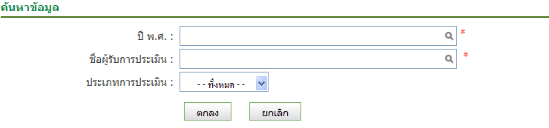
รูปที่ 4.23 หน้าจอค้นหาข้อมูล
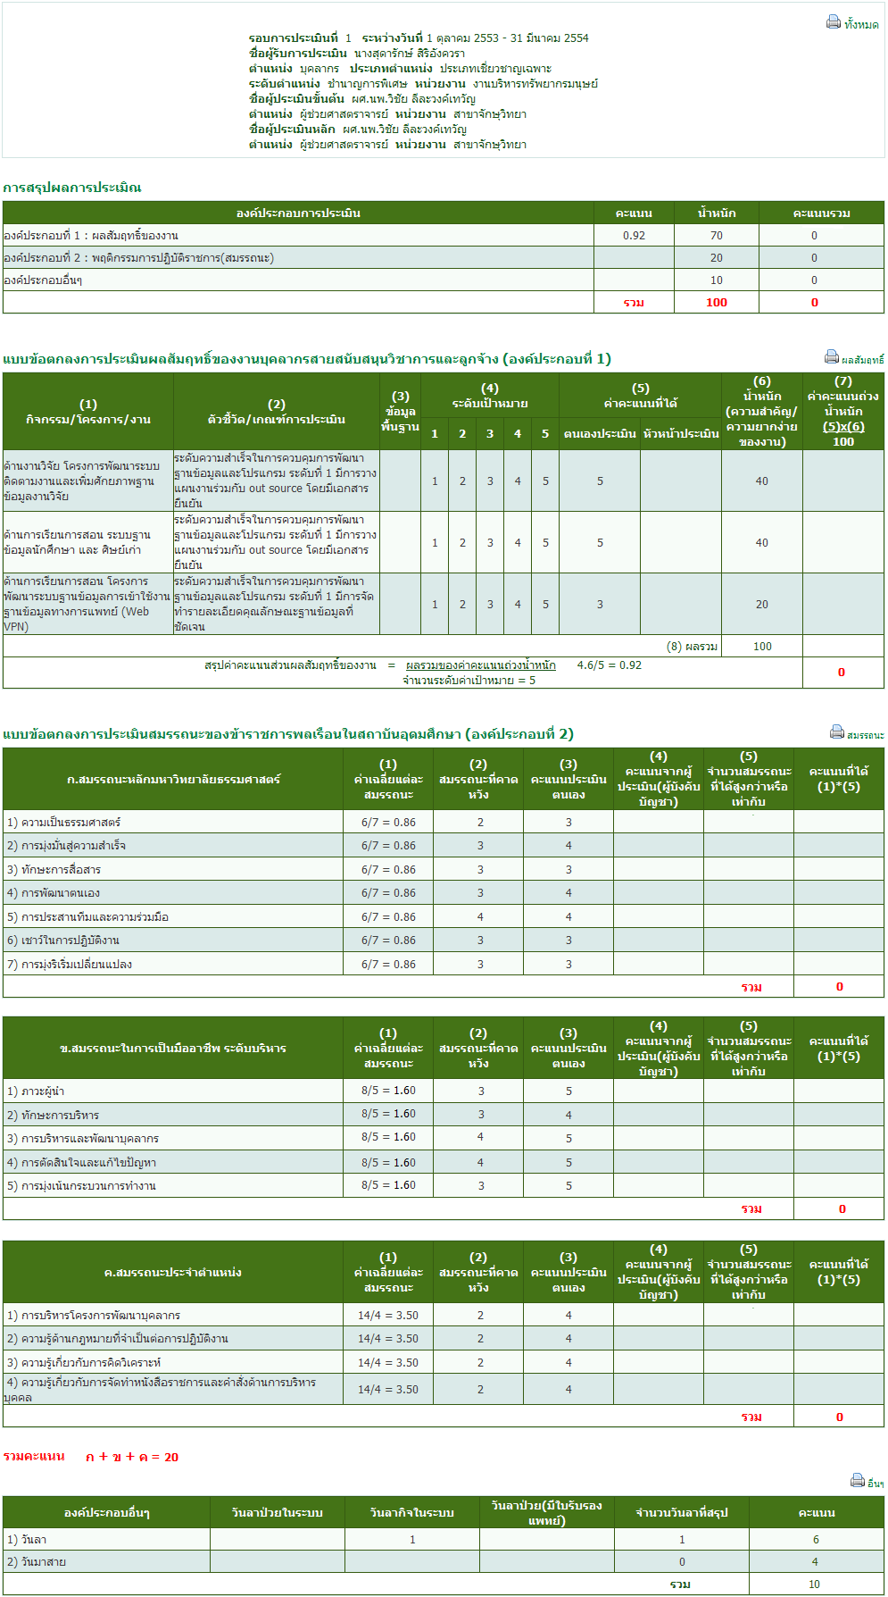
รูปที่ 4.24 เป็นกรณีที่ยังไม่มีการประเมินจากผู้ประเมินขั้นต้น หรือ ผู้ประเมินหลัก
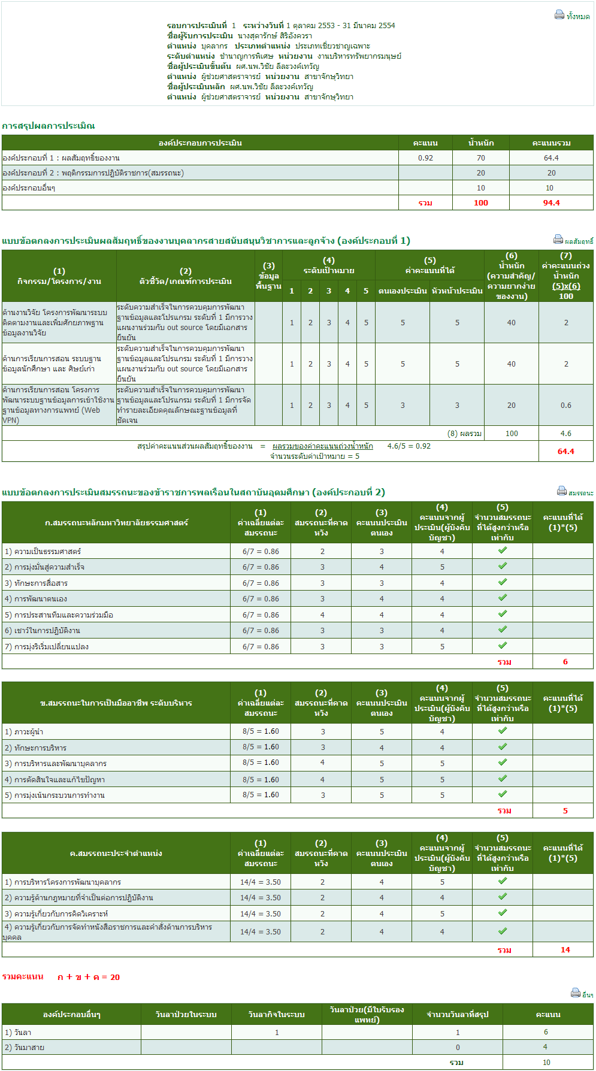
ดังรูปที่ 4.25 เป็นกรณีที่มีการประเมินจากผู้ประเมินขั้นต้น หรือ ผู้ประเมินหลักแล้ว
  - ออกจากระบบ
เมื่อต้องการออกจากระบบ ให้เลือก เมนู ออกจากระบบ ดังรูปที่ 4.26 เพื่อเข้าสู่หน้าจอ Login ของคณะแพทยศาสตร์
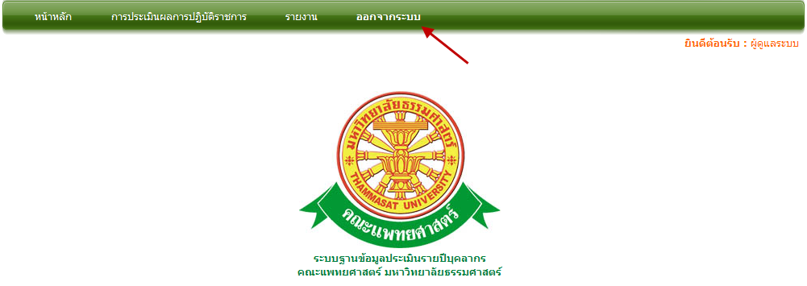
รูปที่ 4.26 เมนูออกจากระบบ

